BÀI 16: CUỘC ĐẤU TRANH GIỮ GÌN

VÀ PHÁT TRIỂN VĂN HÓA DÂN TỘC THỜI BẮC THUỘC

(2 tiết)
TIẾT 43 1. Giữ gìn văn hóa dân tộc

I. MỤC TIÊU
1. Về kiến thức
Thông qua bài học, giúp HS :
- Giới thiệu những nét chính của cuộc đấu tranh về văn hóa và bảo vệ bản sắc văn hóa của nhân dân Việt Nam trong thời Bắc thuộc
2. Năng lực
- Năng lực chung:
- Giải quyết được các nhiệm vụ học tập một cách độc lập, theo nhóm và thể hiện được sự sáng tạo.
- Góp phần phát triển năng lực giao tiếp và hợp tác qua hoạt động nhóm và trao đổi công việc với GV.
- Năng lực riêng:
- Sưu tầm và sử dụng các nguồn tài liệu trực quan liên quan đến bài học.
- Nhận thức lịch sử thông qua văn học, văn hóa dân gian dân tộc thời Bắc thuộc.
3. Phẩm chất
- Nêu cao ý thức giữ gìn và phát huy bản sắc văn hóa dân tộc.
II. THIẾT BỊ DẠY HỌC VÀ HỌC LIỆU
1. Đối với giáo viên
- Giáo án, SGV, SGK Lịch sử và Địa lí 6.
- Lược đồ, các tranh, ảnh liên quan đến bài học.
- Máy tính, máy chiếu (nếu có).
2. Đối với học sinh
- SGK Lịch sử và Địa lí 6.
- Tranh ảnh, tư liệu sưu tầm liên quan đến bài học (nếu có) và dụng cụ học tập theo yêu cầu của GV.
III. TIẾN TRÌNH DẠY HỌC
A. HOẠT ĐỘNG MỞ ĐẦU.
a. Mục tiêu: Tạo tâm thế hứng thú cho học sinh và từng bước làm quen bài học.
b. Tổ chức thực hiện:
- GV cho HS chơi trò chơi Giải mã ô chữ:
Câu 1 (7 chữ cái): Truyền thuyết giải thích về một phong tục có nội dung ca ngợi tình nghĩa vợ chồng, tình cảm anh em.
Câu 2 (7 chữ cái): Tập tục được người Việt cổ sử dụng để làm đẹp và tránh bị thuỷ quái làm hại.
Câu 3 (9 chữ cái): Tín ngưỡng truyền thống của người Việt để tưởng nhớ về cội nguồn.
Câu 4 (9 chữ cái): Người Việt xem đây là cách làm đẹp và bảo vệ răng.
Câu 5 (7 chữ cái): Nghề rèn đúc kim loại nổi tiếng của người Việt cổ.
Câu 6 (13 chữ cái): Tầng lớp đảm nhận sứ mệnh lãnh đạo phong trào đấu tranh giành độc lập dân tộc trong thời Bắc thuộc.
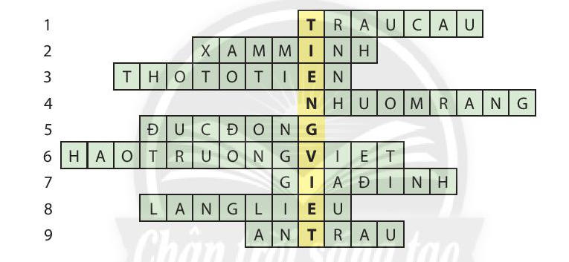
Câu 7 (7 chữ cái): Yếu tố này được coi là một tế bào của xã hội.
Câu 8 (8 chữ cái): Tên vị hoàng tử làm bánh chưng, bánh giầy để dâng lên vua Hùng.
Câu 9 (6 chữ cái): Một phong tục phổ biến của người Việt cổ, ngày nay vẫn xuất hiện trong lễ cưới hỏi.
- HS tiếp nhận nhiệm vụ, trả lời câu hỏi:
- GV đặt vấn đề:
+ Từ khóa Tiếng Việt mà chúng ta vừa giải đáp trong phần Giải mã ô chữ, sau giờ học các em sẽ quay lại để tiếp tục bình luận.
+ Suốt hơn một ngàn năm Bắc thuộc, các chính quyền phong kiến phương Bắc đã thi hành chính sách đồng hoá nhằm thủ tiêu quốc gia, dân tộc Việt. Người Việt đã làm gì đề chống đồng hoá, bảo tồn và phát triển những giá trị văn hoá hình thành tư thời dựng nước? Để tìm hiểu về vấn đề này kĩ hơn, chúng ta cùng vào bài học ngày hôm nay - Bài 16: Cuộc đấu tranh giữ gìn và phát triển văn hóa dân tộc thời Bắc thuộc.
B. HOẠT ĐỘNG HÌNH THÀNH KIẾN THỨC
Hoạt động 1: Giữ gìn văn hóa dân tộc
a. Mục tiêu: Thông qua hoạt động, HS giới thiệu được những nét chính trong việc giữ gìn bảo vệ bản sắc văn hóa của nhân dân Việt Nam trong thời kì Bắc thuộc.
b. Tổ chức hoạt động:
HOẠT ĐỘNG CỦA GIÁO VIÊN - HỌC SINH | DỰ KIẾN SẢN PHẨM
Bước 1: GV chuyển giao nhiệm vụ học tập  - GV giới thiệu kiến thức: Trải qua hàng thế kỉ, những ngôi làng Việt ẩn mình sau luỹ tre là thành trì kiên cố bảo vệ văn hoá truyền thống của người Việt đã hình thành và phát triển từ thời Văn Lang, Âu Lạc. Từ khi nhà Hán đặt ách cai trị, bên cạnh chính sách đô hộ về chính trị và bóc lột về kinh tế, chính sách đồng hoá về văn hoá luôn được các triều đại phong kiến phương Bắc thực hiện bằng nhiều thủ đoạn khác nhau. Tuy nhiên, những giá trị văn hoá cốt lõi của dân tộc vốn có từ thời dựng nước tiếp tục được giữ gìn trong các làng xã của người Việt.  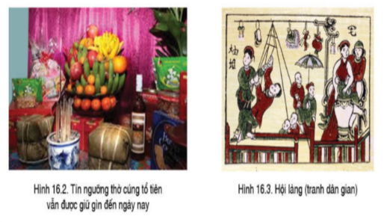  - GV yêu cầu HS thảo luận theo cặp, quan sát Hình 16.2, Hình 16.3 và trả lời câu hỏi: Hãy nêu tên một số nét văn hóa của người Việt vẫn được giữ gìn và phát triển trong thời Bắc thuộc.  - GV mở rộng kiến thức: Một số nét văn hóa khác của người Việt vẫn được giữ gìn và phát triển trong thời Bắc thuộc :  + Người Việt vẫn nghe - nói, truyền lại cho con cháu tiếng mẹ đẻ.  + Những tín ngưỡng truyền thống như thờ cúng tổ tiên, thờ các vị thần tự nhiên tiếp tục được duy trì.  + Phong tục, tập quán Việt vẫn được giữ gìn như tục nhuộm răng, ăn trầu, búi tóc, xăm mình, mặc váy yếm, làm bánh chưng, bánh giầy.  • Ăn trầu: là phong tục tương truyền có từ thời Hùng Vương. Trải qua hàng nghìn năm Bắc thuộc, đến nay phong tục này vẫn được duy trì và bảo tồn. Trong văn hoá giao tiếp truyền thống của người Việt, miếng trầu như một thông điệp về lòng hiếu khách, một “triết lí siêu ngôn ngữ” để diễn tả tình cảm của con người dành cho nhau. Miếng trầu vì vậy đã đi vào tâm thức người dân Việt với ý nghĩa rất quan trọng như “miếng trầu là đầu câu chuyện” hay đi vào ca dao, thơ ca với nhiều tác phẩm nổi tiếng, như bài thơ Mời trầu của nữ thi sĩ Hồ Xuân Hương:  “Quả cau nho nhỏ miếng trầu hôi  Này của Xuân Hương mới quệt rồi  Có phải duyên nhau thì thắm lại  Đừng xanh như lá, bạc như vôï”.  • Xăm mình: là phong tục có từ thời dựng nước. Người Việt cổ sống nhiều trong môi trường sông nước nên tin rằng việc xăm mình sẽ không bị thuỷ quái làm hại. Tục này tồn tại đến đời vua Trần Anh Tông cuối thế kỉ XIII mới bỏ.  • Mặc váy và yếm: là một nét riêng trong trang phục truyền thống của người phụ nữ Việt. Các chính quyền đô hộ phương Bắc dùng mọi cách bắt người Việt phải theo cách ăn mặc như người Hán nhưng không thành. Người Việt rất tự hào với cái váy mang đậm yếu tố văn hoá bản địa của mình trong so sánh với văn hoá Trung Quốc:  “Cái trống mà thủng hai đầu  Bên ta thời có, bên Tàu thì không”  Bước 2: HS thực hiện nhiệm vụ học tập  - GV hướng dẫn, HS đọc SGK và thực hiện yêu cầu.  - GV theo dõi, hỗ trợ HS nếu cần thiết.  Bước 3: Báo cáo kết quả hoạt động và thảo luận  - GV gọi HS trả lời câu hỏi.  - GV gọi HS khác nhận xét, bổ sung.  Bước 4: Đánh giá kết quả, thực hiện nhiệm vụ học tập  GV đánh giá, nhận xét, chuẩn kiến thức, chuyển sang nội dung mới. | 1. Giữ gìn văn hóa dân tộc  - Một số nét văn hóa của người Việt vẫn được giữ gìn và phát triển trong thời Bắc thuộc:  + Duy trì và giữ được tín ngưỡng thờ cúng tổ tiên.  + Hội làng vẫn được tổ chức và diễn ra trong các làng, xã.
C. HOẠT ĐỘNG LUYỆN TẬP
a. Mục tiêu: Củng cố lại kiến thức đã học thông qua dạng câu hỏi lý thuyết .
b. Tổ chức thực hiện:
- GV yêu cầu HS trả lời câu hỏi 1 phần Luyện tập SGK trang 84.
- HS tiếp nhận nhiệm vụ, đưa ra câu trả lời: Những thành quả trong cuộc đấu tranh bảo vệ và phát triển văn hóa truyền thống của người Việt thời Bắc thuộc có ý nghĩa: Những giá trị văn hoá cốt lõi của dân tộc vốn có từ thời dựng nước được giữ gìn trong các làng xã của người Việt cho đến tận ngày nay.
- GV nhận xét, chuẩn kiến thức.
D. HOẠT ĐỘNG VẬN DỤNG
a. Mục tiêu: Củng cố lại kiến thức đã học thông qua dạng câu hỏi thực hành.
b. Tổ chức thực hiện:
- GV yêu cầu HS trả lời câu hỏi 2 phần Vận dụng SGK trang 84.
- HS tiếp nhận nhiệm vụ, đưa ra câu trả lời: Những phong tục của người Việt trong thời Bắc thuộc vẫn được duy trì đến ngày nay: thờ cúng tổ tiên, hội làng, dùng Tiếng Việt, Đạo giáo, Phật giáo được truyền bá, Tết Bánh trôi, bánh chay,...
- GV nhận xét, chuẩn kiến thức.
-GV hướng dẫn HS về nhà học bài cũ,đọc và trả lời câu hỏi phần 2 (phát triển văn hoá dân tộc).
+ Nhóm 1: Tìm hiểu sự phát triển văn hóa dân tộc qua các sản phẩm thủ công tiêu biểu.
+ Nhóm 2: Tìm hiểu sự phát triển văn hóa dân tộc qua ngôn ngữ.
+ Nhóm 3: Tìm hiểu sự phát triển văn hóa dân tộc qua tôn giáo, tư tưởng.

